**ВСЕРОССИЙСКИЙ ФЕСТИВАЛЬ ЭНЕРГОСБЕРЕЖЕНИЯ #ВМЕСТЕЯРЧЕ – 2018**

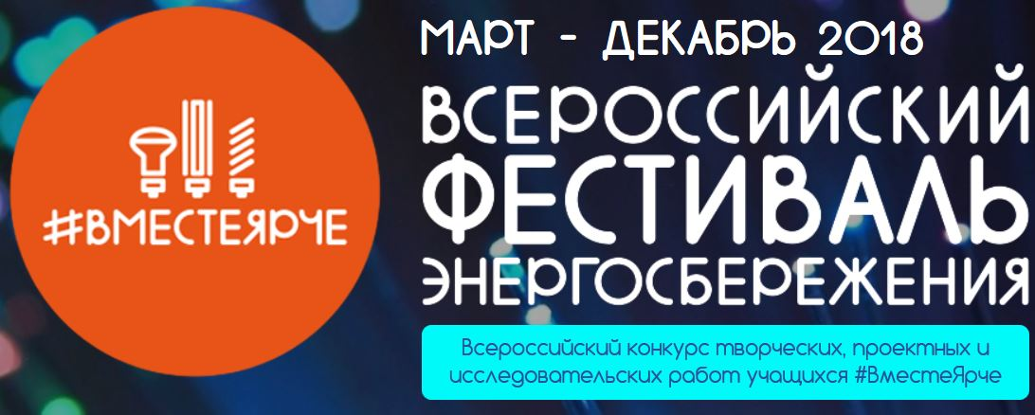

Всероссийский Фестиваль энергосбережения #ВместеЯрче – 2018 (далее -Фестиваль) проводится при поддержке Минэнерго России, Минобрнауки России, Федерального агентства по делам молодежи (Росмолодежь), Российского движения школьников, Госкорпорации «Фонд содействия реформированию ЖКХ» и открыт для участия в организации федеральных, региональных, муниципальных органов власти, бизнеса, общественных и образовательных организаций.

Цель Фестиваля: популяризация энергосберегающего образа жизни и внедрения современных энергосберегающих технологий среди населения, рост солидарности в обществе, профессиональная ориентация обучающихся. Особый акцент делается на молодежь и подрастающее поколение.

Мероприятия фестиваля в 2018 году пройдут по всей стране в сентябре -октябре текущего года.

С 1 августа 2018 года на сайте Фестиваля [https://вместеярче.рф/deklaratsiya/](https://xn--b1agaa6a0afi1cwe.xn--p1ai/deklaratsiya/) стартовала акция по онлайн подписанию Декларации о бережном отношении к энергоресурсам и личном вкладе в развитие экономики России (далее -Декларация).

Каждый житель страны может присоединиться к подписанию и пригласить принять участие в акции своих знакомых друзей через социальные сети.

При подписании Декларации участникам акции необходимо будет указать ФИО, электронную почту и регион, в котором он проживает.

Распределение голосов по регионам отображается в режиме реального времени на сайте [https://вместеярче.рф/deklaratsiya/](https://xn--b1agaa6a0afi1cwe.xn--p1ai/deklaratsiya/) Итоги акции будут подведены на Международном форуме по энергоэффективности и развитию энергетики «Российская энергетическая неделя», который состоится 3-6 октября 2018 года в Москве.

По итогам 2017 года Самарская область находится на пятом месте в федеральном рейтинге поддержки Документов Фестиваля, что положительно сказывается на рейтинге Самарского региона в работе по привлечению внимания максимального количества жителей, в том числе молодежи, к вопросам бережного отношения к энергоресурсам.